Карта 1

Рисование мыльными пузырями Рисование брызгами
Способ | Рисование воздухом | Способ | Рисование воздухом
Возраст | С 5 лет | Возраст | С 4 лет
Вид | Рисование мыльными пузырями | Вид | Рисование цветной водой
Материал | Гуашь, вода, шампунь или жидкое мыло, трубочка для коктейля, мелкая баночка (крышка от баночки), бумага | Материал | Гуашь, вода, трубочка для коктейля, плотная бумага, кисть толстая
Техника выполнения | - Взять мелкую баночку, приготовить в ней раствор из гуаши, воды и шампуня (5:1:1), по консистенции он должен быть как сливки.  - Опустить в смесь трубочку для коктейля, дунуть таким образом, чтобы получились мыльные пузыри.  - Взять лист бумаги, осторожно опустить его на мыльные пузыри, как бы перенося их на бумагу. | Техника выполнения | - Взять мелкую баночку, приготовить в ней раствор из гуаши так, чтобы цвет раствора был максимально насыщенный  - Кистью набрать раствор в баночке и перенести каплю на лист  - Через соломинку подуть на цветное пятно, раздувая раствор по поверхности листа в разных направлениях  - Получившийся рисунок высушить, дорисовать детали доступными средствами
Средства выразитель-ности | Пятно, цвет. | Средства выразитель-  ности | Пятно, цвет.
Варианты использования | - Придумывание фантазийных образов и сюжетов  - Декорирование изделия  - Создание фона рисунка (работы) | Варианты использования | - Придумывание фантазийных образов и сюжетов  - Декорирование изделия  - Создание фона рисунка (работы)
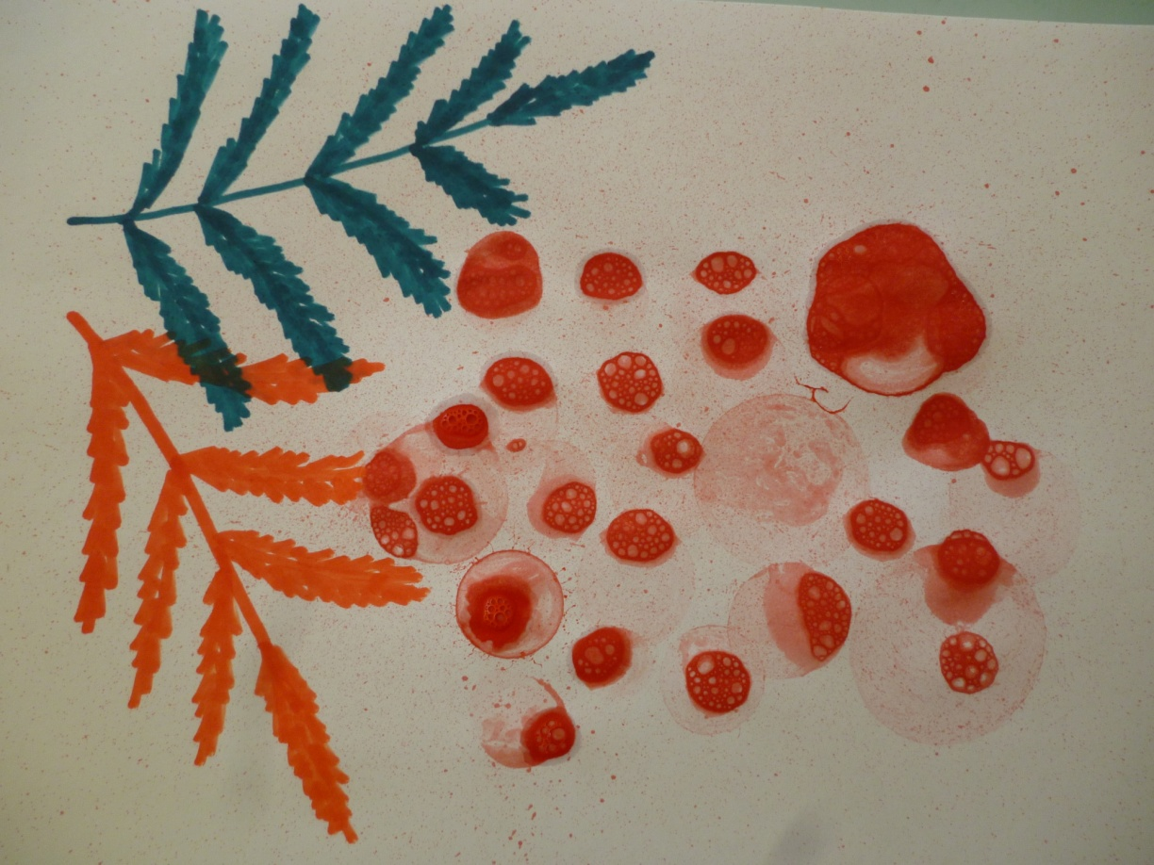 |  | 